第二戸越幹線整備工事（下流部シールド）について

建設委員会資料

令和５年９月２６日

防災まちづくり部河川下水道課

|  |  |  |
| --- | --- | --- |
| 戸越、西品川地区周辺の浸水被害を軽減するため、平成29年度より整備を進めている第二戸越幹線整備工事の下流部シールド工事において、令和５年８月16日に専決処分にて変更したため内容について報告する。 | | |
| １． | 工事概要 |  |
| (1) | 工事場所 | 品川区北品川三丁目、西品川一、二丁目、戸越二丁目 |
| (2) | 工事期間 | 令和2年12月10日～令和6年3月29日（変更後） |
| (3) | 整備内容 | 下流部シールド工　　内径3.5ｍ、延長約1.0㎞ |
|  |  | 取水工　　　　　　　2箇所（№３、№４）  特殊人孔工　　　　　1箇所（№３） |
| ２． | 変更内容 |  |
| (1)特殊人孔工、取水工（№３）における変更 | | |
| ① | 特殊人孔の設置に係るクレーン作業について、近隣要望により、路上作業から宮前坂広場内の作業に変更する。 | |
| ② | 推進工法による取水管の施工に伴う掘削泥土について、当初想定していた泥土処分施設の受入基準を満たさなかったため、泥土処分先を変更する。 | |
| ③ | 詳細検討の結果、安全に施工するため、到達立坑の開口補強を追加するとともに、地盤改良範囲を変更する。また、到達立坑内の流動化処理土等の充填工を追加する。 | |
| ④ | 推進機内二次覆工について、二次覆工コンクリート厚が確保できないことが判明したため、強化プラスチック複合管内挿に変更する。 | |
| ⑤ | 発進防護（補助地盤改良工：薬液注入工法）について、施工実績に合わせ注入材数量を減工する。 | |
| ⑥ | 到達防護（補助地盤改良工）について、近隣要望により、路上作業から宮前坂広場内の作業に変更し、高圧噴射攪拌工法から薬液注入工法に工法変更する。また、工法変更に伴い土壌分析費を削除する。 | |
| (2)取水工（№４）における変更 | | |
| ① | 現地調査の結果、管きょ延長を変更する。また、耐震性能精査の結果、可とう継手を追加する。それに伴い、接続部の構造等を変更する。 | |
| ② | 精査の結果、開口時の出水防止等、より安全に施工するため、補助地盤改良工（凍結工法）の凍結範囲を拡大するとともに中流部貯留管への開口補強構造を変更する。また、凍土解凍時の沈下対策として、自然解凍から強制解凍に変更するとともに注入工を追加する。 | |
| (3)工期の変更 | | |
| ① | 上記の変更に伴い、工期を91日間延伸する。 | |
| ３． | 工程表 | |
|  |  | |



◆全体平面図および断面図



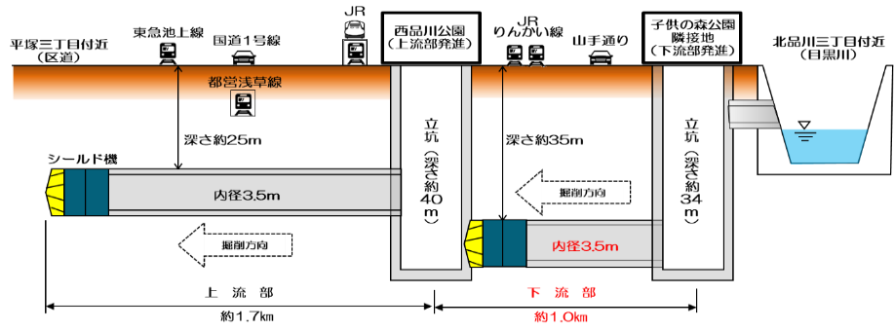

特殊人孔工、取水工（№３）

宮前坂広場の特殊人孔の築造および第二戸越幹線への取水管を整備する。

取水工（№４）

既設の中流部貯留管から第二戸越幹線への取水管を整備する。

**◆**特殊人孔工および取水工断面図

